Insights zum Stützen von:
  - wie machen wir Privaten Mehrwert greifbar machen
  - was sind emotionale Driver, die soziales Engagement als Mehrwert stützen können (OG Trend Reports)
  - was sind Faktoren die Optimismus beeinflussen?
  - kultureller Shift: Me-Time als Trend zu Anti-Me Time & “WIR-Gefühl” (Running Clubs Evolvement als Beispiel >> Leute suchen Gesellschaft (Sense of Belonging))
  - Remote Work als emerging Lifestyle, der einem kein richtiges Zugehörigkeitsgefühl mehr gibt
  - welche emotionalen Faktoren beeinflussen Mindset-Change?
  - Ohnemachtsgefühl in einer politischen Welt die man nicht versteht
  - Gibt es Insights zum Thema “Selbstwirksamkeit”?

Da es 85 % der Menschen privat gut geht, sie aber schwarz für das Land sehen, bietet Engagement die emotionale Brücke, dieses positive persönliche Gefühl auf die Gesellschaft zu übertragen. Dies verwandelt individuelle Sicherheit in kollektiven Optimismus.
Krise der Abschottung: Trust Broker werden sind essenziell
  - wie machen wir Privaten Mehrwert greifbar machen
  - was sind Faktoren die Optimismus beeinflussen?
  - Ohnemachtsgefühl in einer politischen Welt die man nicht versteht
Quelle: https://www.edelman.com/de/de/trust/2026/trust-barometer
wie machen wir Privaten Mehrwert greifbar machen?
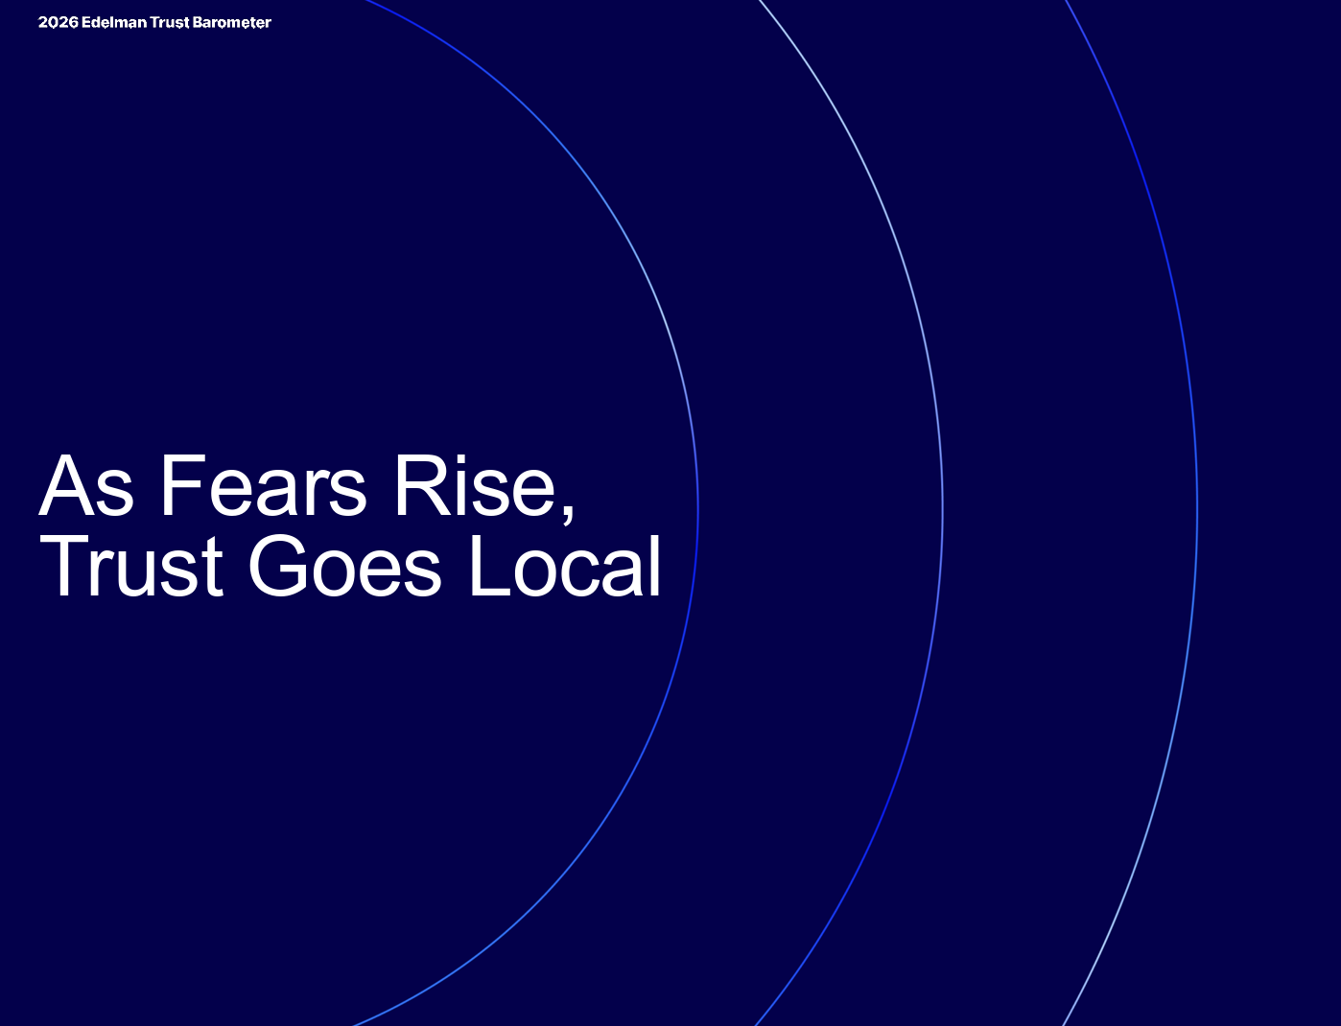
Lokale Relevanz und Langfristigkeit:
- das Edelman Trust Barometer zeigt, dass Vertrauen durch langfristige lokale Beziehungen und Investitionen in Gemeinschaftsprojekte sichtbar und greifbar wird
- Soziale Bestätigung durch „Peers“: Da das Vertrauen in nationale Institutionen sinkt, gewinnen lokale Kreise (Nachbarn, Familie, Freunde) an Bedeutung -> Freundesfunktion in der App
- Mehrwert wird greifbar, wenn vertrauenswürdige Personen aus dem persönlichen Umfeld oder vertraute Creator eine Sache unterstützen -> Creator Kampagne
was sind Faktoren die Optimismus beeinflussen?
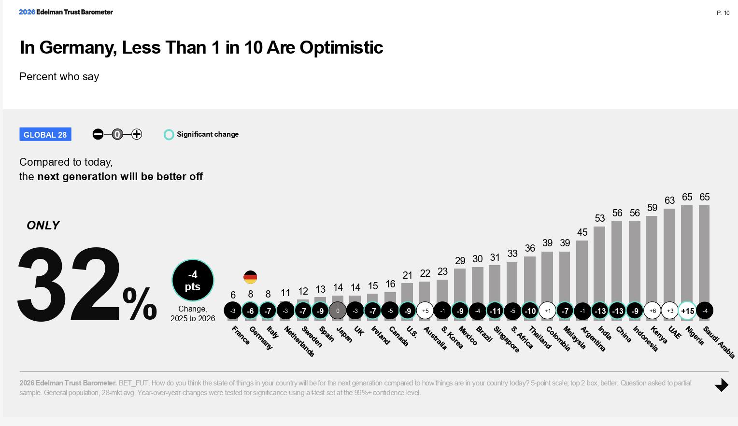
Ohnemachtsgefühl in einer politischen Welt die man nicht versteht?
- Institutionelle Insularität: 81 % der Deutschen haben ein insulares Mindset und vertrauen niemandem, der andere Werte oder Faktenquellen hat. Wenn politische Führer andere Werte vertreten als man selbst, führt dies bei dieser Gruppe zu einem totalen Vertrauensverlust und damit zu Ohnmacht
- Gefühl eines „manipulierten Systems“: Ohnmacht entsteht durch die Überzeugung, dass das politische und wirtschaftliche System „rigged“ (manipuliert) ist und nur den Interessen einer Elite dient
- Menschen ziehen sich laut Edelmann immer mehr in ihre eigenen politischen „Echosilos“ zurück und erhalten kaum noch Informationen von Quellen mit anderen Ansichten -> Verstärkung des Gefühls der Entfremdung von der restlichen politischen Welt
→ EHRENSACHE nimmt die Rolle des Trust Brokers ein, indem es zwischen isolierten Gruppen über lokale Projekte vermittelt
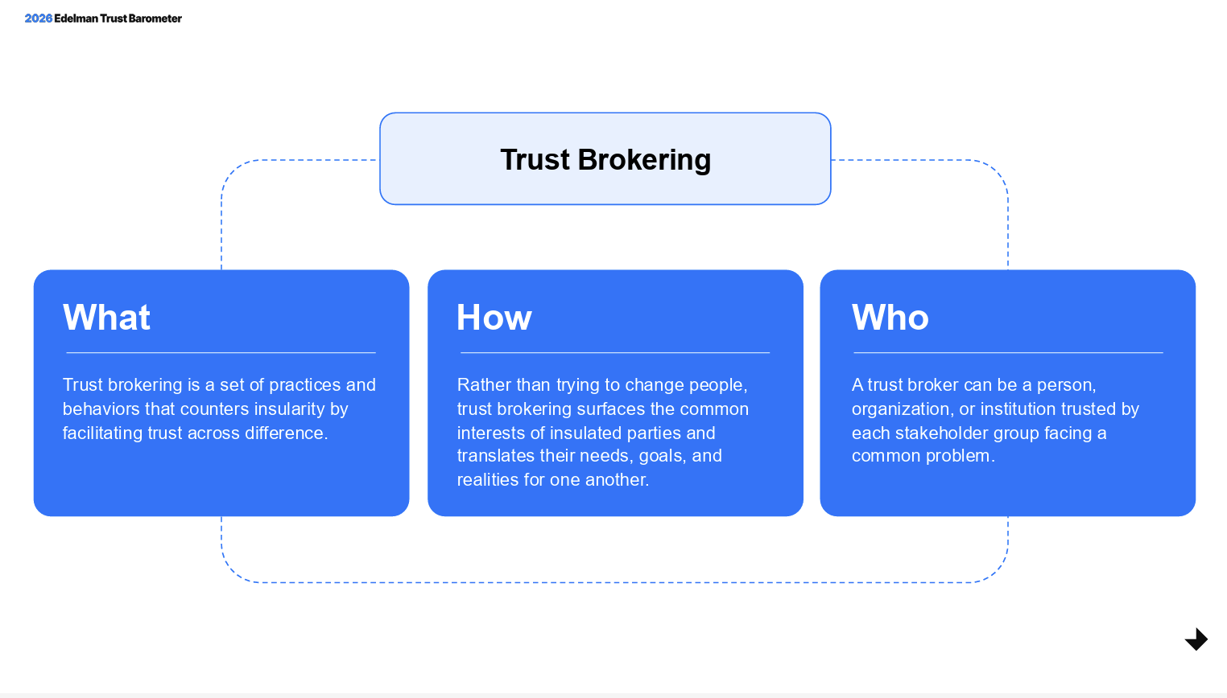
→ laut Edelman ist das Trust Brokering die effektivste Strategie, um dieses Ohnmachtsgefühl zu bekämpfen und das Vertrauen zu steigern
And here is how we do it:
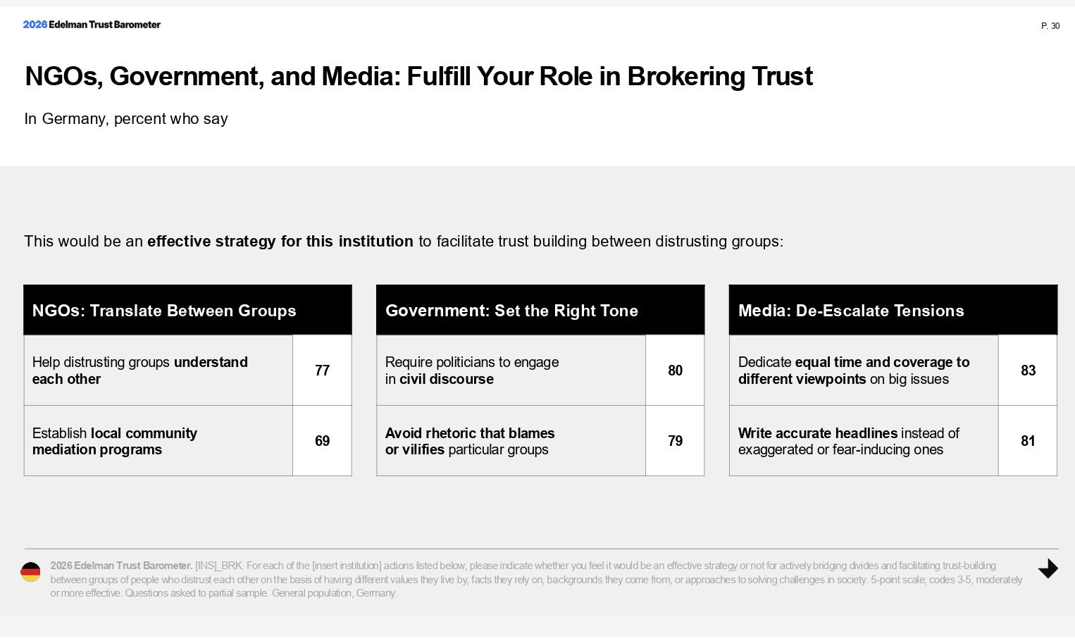
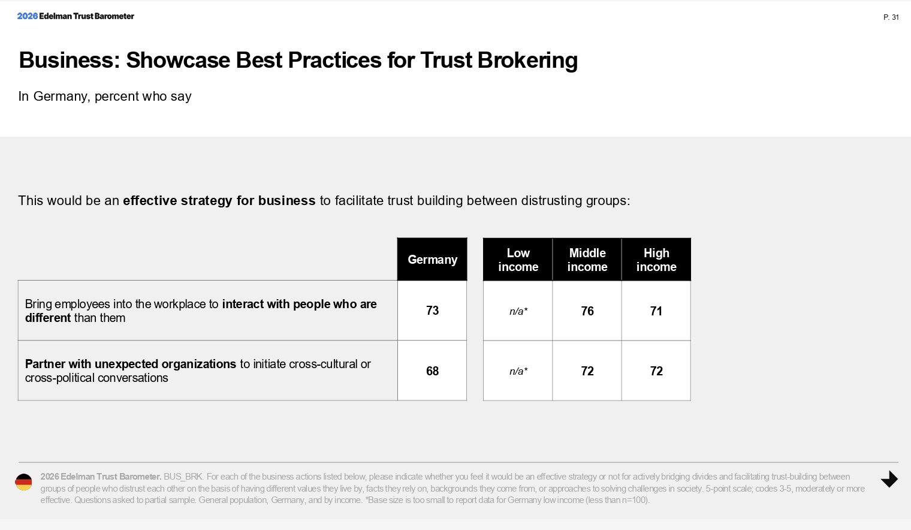
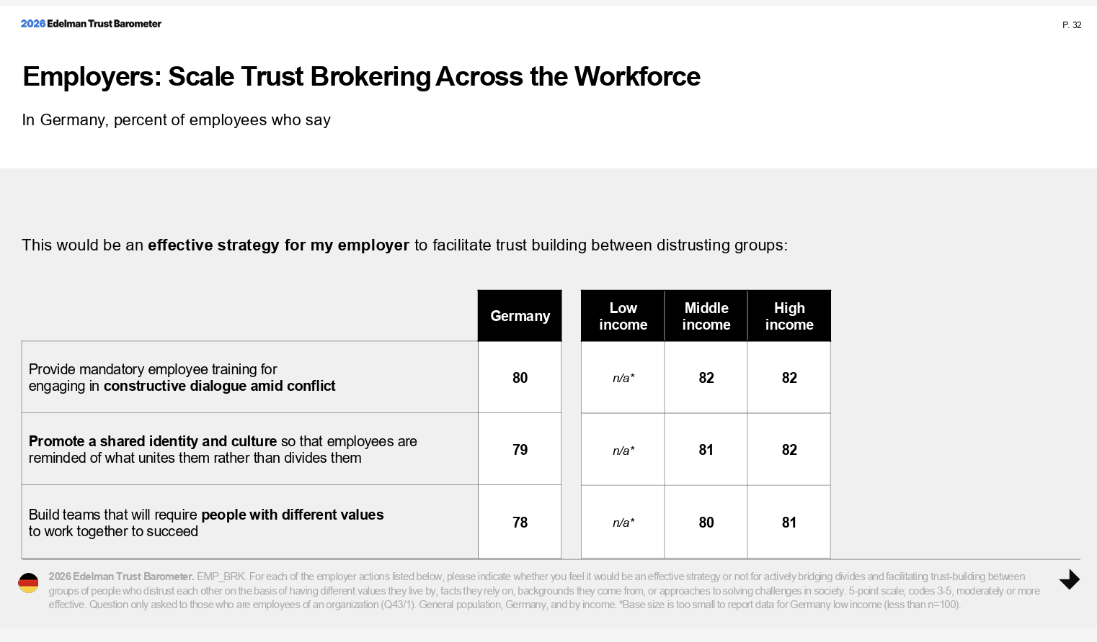
Insights aus der Studie von usethenews
  - welche emotionalen Faktoren beeinflussen Mindset-Change?

Fehlendes Gefühl der Wirksamkeit
- Auf sich allein gestellt, verlieren die Mehrheit der Menschen das Gefühl von Selbstwirksamkeit. Nur 10 Prozent glauben, dass sie etwas bewirken können. 50 Prozent glauben es nicht
  - -> das Erleben, „zumindest im Kleinen etwas bewegen zu können“, als massiver positiver Verstärker
Gleichzeitig starker Sense of Belonging (sinnstiftende Zugehörigkeit)
- Das „Wir-Gefühl“ und die Einbindung in eine Gemeinschaft (z. B. Vereine, Ehrenamt) werden als Quellen des Glücks beschrieben
  - Gefühl der Zugehörigkeit ist ein entscheidender Faktor, um sozialer Isolation und dem Abdriften in politische Extreme entgegenzuwirken
Let’s do it Mentalität
- Gehört-werden und Partizipation: Besonders für die unter 30-Jährigen ist die Erfahrung, dass die eigene Stimme zählt und man aktiv mitgestalten kann, ein zentraler Driver. Soziales Engagement fungiert hier als Ventil für den Wunsch nach neuen Formen der gesellschaftlichen Beteiligung.
Kollektive Einheit gegen die Unsicherheit
- Das Bedürfnis nach kollektiver Einheit: Es gibt eine tiefe Sehnsucht danach, dass sich die Gesellschaft angesichts großer Bedrohungen vereint. Engagement bietet hier den Mehrwert, Teil einer „Bewegung“ zu sein, die gemeinsam an Zielen arbeitet, anstatt sich im privaten Rückzug zu isolieren
Kultureller Shift
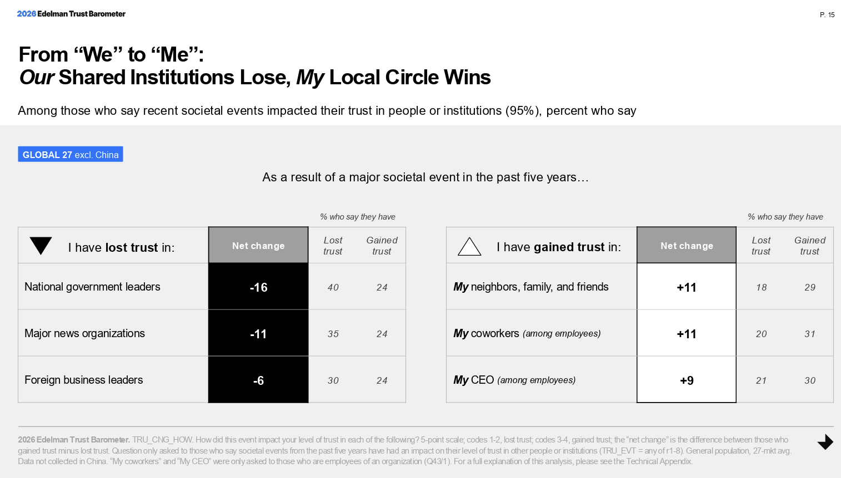
- Me-Time als Trend zu Anti-Me Time & “WIR-Gefühl” (Running Clubs Evolvement als Beispiel >> Leute suchen Gesellschaft (Sense of Belonging))
Youtube Trend Report 2025 für Deutschland:
- der Youtube Report zeigt, dass es in der digitalen Kultur einen massiven Trend hin zu physischen Begegnungen und realen Gemeinschaftserlebnissen gibt -> das Verschwinden klassischer sozialer Räume (sogenannter „Third Places“ zwischen Zuhause und Arbeit) wird damit ausgeglichen
  - Erfolgreiche Creator nutzen ihre Reichweite verstärkt dazu, reale Orte für Face-to-Face-Begegnungen zu schaffen, anstatt nur Online-Inhalte zu produzieren
  - Renaissance von Social Clubs: Es gibt einen kulturellen Wunsch nach festen Formaten für informelle Interaktionen. Dies zeigt sich im Wiederaufleben von Laufgruppen, Lesezirkeln oder speziellen Events wie dem „Makers' Festival“ der Real Life Guys, bei dem tausende Menschen gemeinsam handwerklich aktiv werden
  - reale Formate stärken die Identifikation mit dem realen Umfeld
→ Bestätigt die Relevanz deines Konzepts: Die Sehnsucht nach „sinnstiftender Gemeinschaft“ → EHRENSACHE schafft niederschwellige third places die einfach zugänglich sind
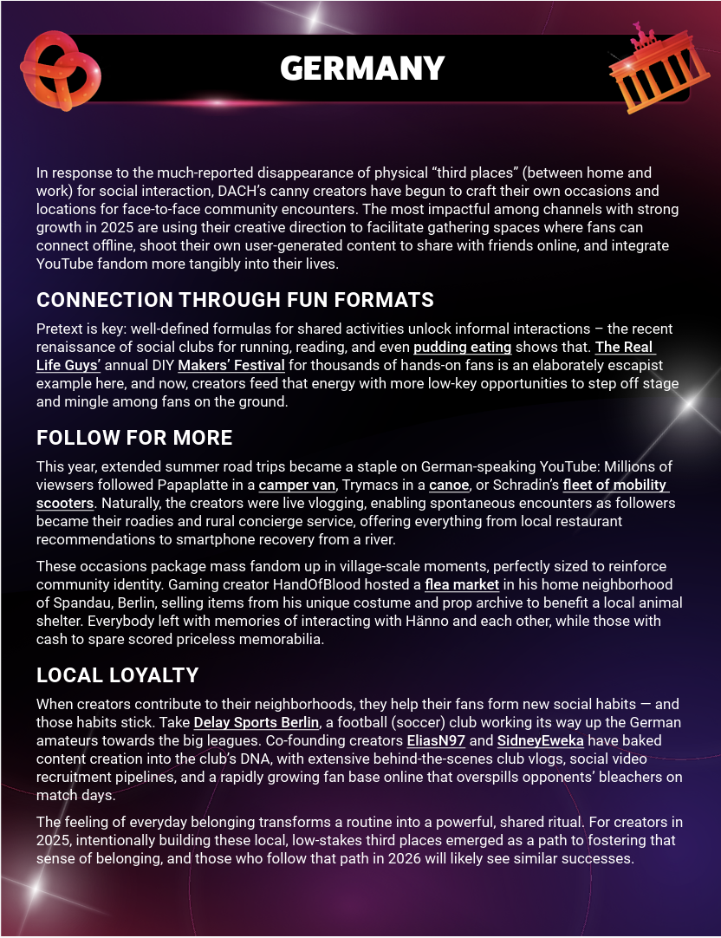
Beispiele für Creator die was gutes tun ohne direkt ein Ehrenamt zu betreiben aber auf jeden Fall EHRENSACHE machen
- ghost kitchen

Best Cases:
- Weltretteraktion -> mit kleinen Taten Großes bewirken
- Der Medientheoretiker Douglas Rushkoff betont, dass Widerstand und Wandel im Kleinen und Lokalen (Nischen, dezentrale Gruppen) entstehen, wo Lösungen nicht skaliert werden müssen, um wirksam zu sein
Studien zur Einsamkeit und der Gegenbewegung
- In recent years, a growing body of literature has explored the rise of
- loneliness in the digital age.

Wir nutzen Streamer, die Live gutes tun:

